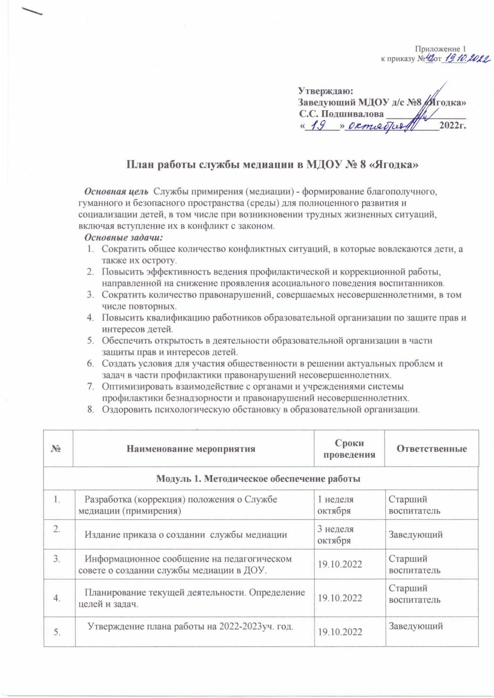

Приложение 1
к приказу №__от______

Утверждаю:
Заведующий МДОУ д/с №8 «Ягодка» С.С. Подшивалова ________________
«_______»___________________2022г.

План работы службы медиации в МДОУ № 8 «Ягодка»

Основная цель Службы примирения (медиации) - формирование благополучного, гуманного и безопасного пространства (среды) для полноценного развития и социализации детей, в том числе при возникновении трудных жизненных ситуаций, включая вступление их в конфликт с законом.
Основные задачи:
- Сократить общее количество конфликтных ситуаций, в которые вовлекаются дети, а также их остроту.
- Повысить эффективность ведения профилактической и коррекционной работы, направленной на снижение проявления асоциального поведения воспитанников.
- Сократить количество правонарушений, совершаемых несовершеннолетними, в том числе повторных.
- Повысить квалификацию работников образовательной организации по защите прав и интересов детей.
- Обеспечить открытость в деятельности образовательной организации в части защиты прав и интересов детей.
- Создать условия для участия общественности в решении актуальных проблем и задач в части профилактики правонарушений несовершеннолетних.
- Оптимизировать взаимодействие с органами и учреждениями системы профилактики безнадзорности и правонарушений несовершеннолетних.
- Оздоровить психологическую обстановку в образовательной организации.

№ | Наименование мероприятия |  |  |  | Сроки  проведения | Ответственные
Модуль 1. Методическое обеспечение работы
1. |  | Разработка (коррекция) положения о Службе медиации (примирения) |  |  | 1 неделя октября |  | Старший воспитатель
2. |  | Издание приказа о создании службы медиации |  |  | 3 неделя октября |  | Заведующий
3. |  | Информационное сообщение на педагогическом совете о создании службы медиации в ДОУ. |  |  | 19.10.2022 |  | Старший воспитатель
4. |  | Планирование текущей деятельности. Определение целей и задач. |  |  | 19.10.2022 |  | Старший воспитатель
5. |  | Утверждение плана работы на 2022-2023уч. год. |  |  | 19.10.2022 |  | Заведующий
6. |  | Участие в семинарах, совещаниях в сфере деятельности службы медиации |  |  | По плану управления образования |  | Заведующий
7. |  | Сотрудничество с органами и учреждениями профилактики правонарушений. |  |  | в течение года |  | Члены службы
8. |  | Разработка:  «Памятки для медиатора»  «Памятки для педагога» |  |  | в течение года |  | Члены службы
9. |  | Обсуждение с администрацией и педагогами результатов работы службы, путей ее улучшения и влияния службы на ДОУ. |  |  | Май |  | Члены службы
10. |  | Создание страницы «Служба медиации» на официальном сайте ДОУ |  |  | 3 неделя октября |  | Старший воспитатель
11. |  | Подготовка отчета о проделанной работе службы медиации |  |  | Май |  | Старший воспитатель
Модуль 2. Работа с воспитанниками
1. | Проведение бесед с воспитанниками по профилактике конфликтов |  |  |  | В течение года |  | Воспитатели
2. | Мероприятия в рамках декады толерантности  воспитанников «Дети разных народов» |  |  |  | Ноябрь |  | Воспитатели
3. | Мероприятия к Международному дню  Инвалидов. |  |  |  | 1-5 декабря |  | Воспитатели
Модуль 3. Работа с педагогами
1. |  |  |  | Педсовет «Конфликтные  ситуации в ДОУ: способы их разрешения» | 19.10.2022 |  | Старший воспитатель
2. |  |  |  | Разработка методических материалов по проведению мероприятий, связанных с воспитанием толерантности, профилактикой  экстремизма | В течение года |  | Члены службы
Модуль 4. Работа с родителями
1. |  |  | Проведение родительских собраний с включением в повестку сообщения на тему: «Знакомство со службой медиации», «Разрешение конфликтных ситуаций в ДОУ» |  | октябрь - май |  | Воспитатели  старший воспитатель
2. |  |  | Разработка:  «Памятки для медиатора»  «Памятки для педагога»  «Памятки для родителей» |  | в течение года |  | Члены службы
3. |  |  | Анкетирование родителей по выявлению причин конфликтов |  | В течение года |  | Старший воспитатель
4. |  |  | Выпуск информационного стенда, плаката или статьи в ДОУ о создании службы медиации, на сайте ДОУ. |  | Октябрь |  | Старший воспитатель
5. |  |  | Консультация на сайте «Конструктивные выходы из конфликтных ситуаций» |  | в течение года |  | Старший воспитатель
6. |  |  | Анализ поступающих анонимных писем |  | в течение года |  | Члены службы

Ответственный: старший воспитатель Степанова С.В.

